II Congreso de Historia Intelectual de América Latina

[Centro de Historia Intelectual / UNQ y CeDInCI / UNSAM]

Ponencia
Juan Sebastián Morgado
Licenciado en Psicología (UBA, 1971)
Investigador independiente
Eje temático 2: Las instituciones culturales latinoamericanas y los espacios de sociabilidad intelectual.
Gombrowicz, Martínez Estrada y sus vínculos sociales; epistolario.
jmorgado@ajedrez-de-estilo.com.ar

Introducción
¿Qué pueden haber tenido en común dos personalidades de tan distintos orígenes como Witold Gombrowicz y Ezequiel Martínez Estrada? No pertenecieron ellos a ninguna corriente de pensamiento, y por ese motivo resultaron molestos para ciertas élites literarias y también políticas. Sin embargo, mantuvieron contactos sociales intensos, variables y cambiantes con las figuras más destacadas de su época.
De la investigación de sus trayectorias, surge la afinidad que mantenían en varios temas importantes: los atrapó el ajedrez, tuvieron experiencias con la llamada izquierda (Santucho, Revolución Cubana), fueron anarquistas intelectuales, mantuvieron posturas alejadas del peronismo y absolutas independencias personales de los sistemas de poder reinantes, se refirieron a Buenos Aires en términos negativos, ocuparon posiciones burocráticas grises para sobrevivir (Correo Argentino, Banco Polaco), murieron en edades productivas luchando contra enfermedades paralizantes, fueron tildados de traidores a la patria, y sus posturas se caracterizaron por ser a-nacionalistas, anti-nazis y anti-fascistas. Se los nominó para el Premio Nóbel, y obtuvieron importantes lauros literarios (Primer Premio Nacional de Poesía en 1929 y de Ensayo en 1933, y Premio Formentor, respectivamente). Además, podríamos agregar que Gombrowicz nunca pudo volver a Polonia, y Martínez Estrada se sintió, por momentos, un extranjero en su propio país; y que sus obras se caracterizan por un profundo análisis psicosocial y un cierto sentido de la paradoja.
La documentación hallada indica que Gombrowicz y Martínez Estrada se conocieron personalmente en 1947/8, y mantuvieron una amistosa relación durante esos dos años. Luego pierden contacto al mudarse Martínez Estrada a Bahía Blanca en 1949. Asimismo, ambos compartieron amistades y peleas con diversos intelectuales de la época: fueron notables, por ejemplo, las fuertes discusiones que ambos tuvieron con el Grupo Sur (Borges, Bioy Casares, Sábato, Victoria Ocampo).
En tanto Gombrowicz convirtió al Salón Rex en su segundo hogar durante la mayor parte de su estadía en Buenos Aires –allí se tradujo Ferdydurke en tumultuosas y multitudinarias sesiones–, Martínez Estrada formó parte del Círculo de Ajedrez, entidad fundada en 1916 por ex parroquianos del 36 Billares y del Café Colón de los anarquistas, y allí comenzó a escribir su ensayo Filosofía del Ajedrez. Queda claro entonces que ellos crearon su propio ambiente literario en esas instituciones.
Gombrowicz ha sido un observador agudo de la realidad argentina a través de obras como Diario Argentino. Como expresó Carlos Huerga, ¨desde la experiencia de la traducción española de Ferdydurke, realizada por el propio Gombrowicz, hasta la inclusión del autor polaco dentro de manuales de literatura argentina, podemos considerar que un autor marginal y extranjero puede cobrar una importancia sustancial dentro de una literatura nacional y alterar el canon literario, acercándose a la idea intercultural de la Weltliteratur de Goethe¨.
Podría quizás decirse que Martínez Estrada fue el primer argentino que padece una enfermedad ¨sociopática¨: el sufrimiento que le provocó el desembarco del peronismo en 1946 le ocasionó una grave dolencia en la piel que lo tuvo postrado entre fines de 1950 y 1955, por momentos al borde de la muerte. Se curó ¨mágicamente¨ cuando cayó Perón, y él mismo bromeó luego diciendo que había padecido una ¨peronitis¨. Luego de escribir contra el peronismo cuatro obras que él mismo llamó panfletarias, y criticar duramente luego al gobierno de la llamada Revolución Libertadora y al de Frondizi, tuvo un serio enfrentamiento con varios colegas. Inició un destierro voluntario que lo llevó a México en 1959, y a Cuba entre 1960 y 1962, contratado por Casa de las Américas para escribir sobre Martí. Decepcionado y nuevamente con serios problemas de salud, volvió a la Argentina, para fallecer en 1964.

Gombrowicz y Martínez Estrada
Hay muy pocas referencias a la relación personal que tuvieron Witold Gombrowicz y Ezequiel Martínez Estrada. En general, todos coinciden, como Juan Carlos Gómez y Miguel Grinberg, en que no hubo vínculos entre ellos. Pero este autor, conociendo sus trayectorias contemporáneas, intuyó que podrían haber tenido en algún momento una relación cercana, vista la comunidad de ideas que mantenían en muchos temas fundamentales como los que se mencionaron en la introducción.
El hallazgo de dos obras dedicadas por Gombrowicz a Martínez Estrada constituye una prueba fehaciente del mutuo respeto y simpatía que se tuvieron. En Kronos, Martínez Estrada no es mencionado en el índice onomástico, pero sin embargo, está incluido en las láminas finales (Tableaux). También encontramos varias referencias a él en el libro de Klementyna Suchanow.
Mencionaba Gombrowicz a Martínez Estrada en su carta a Piñera de marzo de 1947, cuando las pruebas de galera de Ferdydurke estaban en pleno proceso, en tanto Sábato y Lida criticaban fuertemente el texto resultante de las discusiones en el Rex:
—Confieso no poder comprender, Piñera, cómo entre dos buenos estilistas como usted y Ernesto pueden existir tales divergencias. Usted es el presidente del Comité de Traducción y Juez Supremo, pero, ¿no sería conveniente que se reuniera con Ernesto para saber qué seriedad tienen sus objeciones? (...) ¿O que esas páginas se discutan, por ejemplo, con Martínez Estrada, Borges, Gómez de la Serna, o algún otro buen estilista? Considero que esto le permitiría a usted entrar en relación con ellos, lo que ya es importante. Así sabremos al menos qué es lo que critican Lida y Ernesto, y a lo mejor, habría que dar más fuerza a sus aclaraciones o tomar alguna otra medida—
El 25 de abril de 1947 aparece Ferdydurke, presentado en El Querandí. Una semana después, el 2 de mayo, Gombrowicz obsequia y dedica un ejemplar a Martínez Estrada, con la sola palabra ¨cordialmente¨. Klementyna Suchanow informa además que Martínez Estrada participó en planes de promoción de Ferdydurke, y lo califica como uno de los ¨ensayistas más trascendentales, especialmente por su destacada obra Radiografía de la Pampa¨; y que también propuso promocionar la obra en la Sociedad Hebraica Argentina y en los ambientes literarios de élite, aunque sin éxito.
El 28 de agosto de 1947 Gombrowicz expone su famoso texto Contra los poetas en el Salón Literario Fray Mocho, sito en Sarmiento 1820. Asisten al curso cuarenta personas, lo que le deja un rédito de $ 57.- En la oportunidad, Martínez Estrada lee como introducción una carta, que sería la de Manuel Gálvez. En 1948, poco después de editado El Casamiento, Gombrowicz se encuentra nuevamente con Martínez Estrada, y le obsequia un ejemplar de su nueva obra, esta vez con una cálida dedicatoria en forma de versito:
A Ezequiel Martínez Estrada
gran obispo
ofrece esta Iglesia
el autor diácono

Evidentemente, al tratar a Martínez Estrada de ¨gran obispo¨, se está refiriendo a su condición de ajedrecista, ya que los alfiles representan a los obispos; en tanto, Gombrowicz se presenta como un ministro eclesiástico.

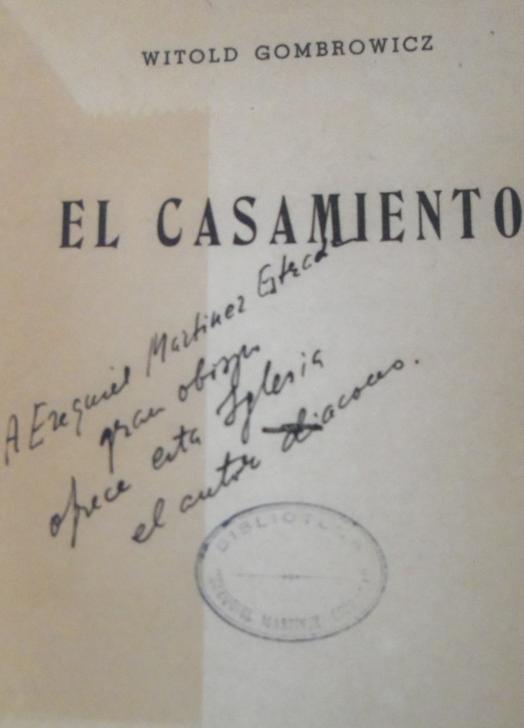
Notable dedicatoria de Gombrowicz a Martínez Estrada en El Casamiento (1948)
(Fundación Martínez Estrada)

En la solapa de la primera edición de esta obra se cita la opinión de Martínez Estrada, donde éste la describe como ¨una irrupción de fuerza, originalidad y gracia trágica; indudablemente, (Gombrowicz es) un escritor de primera línea¨.
El año 1948 puede haber sido el último en que se produjeron contactos entre ellos. En 1949 Martínez Estrada se muda a Bahía Blanca, y en 1950 adquiere una terrible enfermedad psicosomática de la piel que lo dejará casi postrado hasta 1955. A modo de conclusión, entiendo que Martínez Estrada debe ser excluido de la lista de escritores argentinos mal considerados por Witoldo.
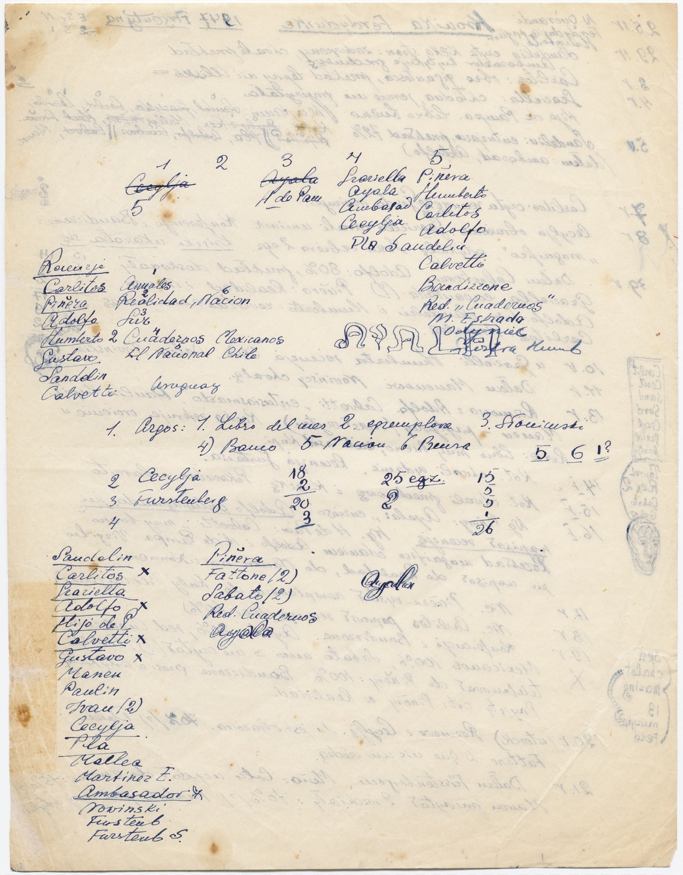
Beinecke Library, Yale University Library - Witold Gombrowicz, Pág. 3/3
Martínez Estrada es mencionado en la 9ª línea de arriba (bajo el nº 5) y en la 5ª línea de abajo
Hoja en la que Gombrowicz planifica la promoción de Ferdydurke

Sábato, Martínez Estrada (¿y Gombrowicz?)
En los primeros tiempos, Sábato y Martínez Estrada mantuvieron una relación fluida, de reconocimientos mutuos. Una prueba de ésto son las dedicatorias en libros, especialmente en el período 1928 -1953:
*Al Poeta y Radiólogo de la Pampa, Ezequiel Martínez Estrada, grande y admirable, con cuyo visto bueno no han publicados estos ensayos. Ni él ni nadie es responsable de ésto. Se trata de un suicidio. (Ernesto R. Sábato) (Dedicatoria de Sábato a Martínez Estrada, Tres Glosas, Teseo, 1942).
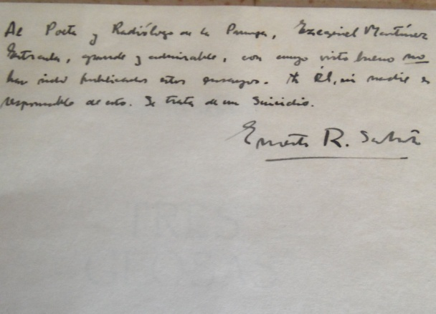
A Don Ezequiel Martínez Estrada, con el cariño, el reconocimiento, y la gran admiración intelectual de (Ernesto) Sábato. (Dedicatoria de Sábato a Martínez Estrada, Uno y el Universo, 1945)
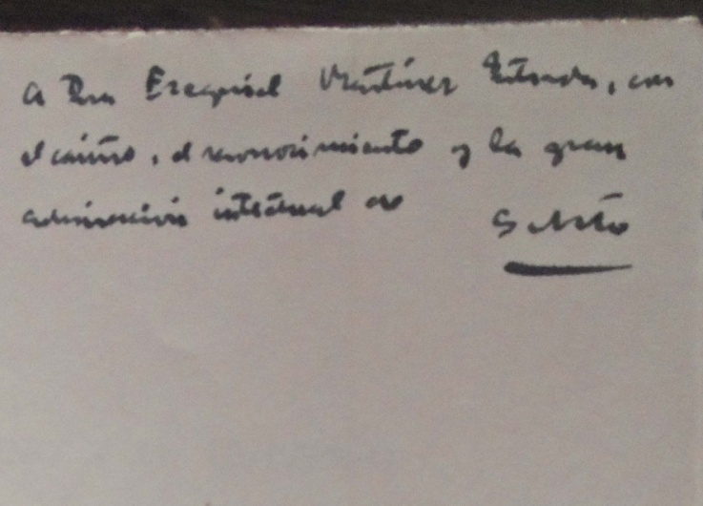
* A Don Ezequiel, espíritu admirable de este tiempo nuestro, angustiado y roto me trato de analizar, con la admiración invariable y la profunda amistad de (Ernesto) Sábato (Dedicatoria de Sábato a Martínez Estrada, Hombres y Engranajes, 1951).
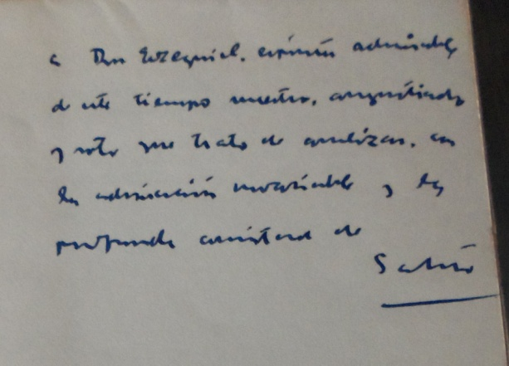
Sin embargo, a poco de caer Perón, ambos tomaron caminos muy diferentes con respecto a la llamada Revolución Libertadora, y se enfrentaron en una tremenda polémica, incluidos golpes bajos y agravios. Ya en octubre de 1955 Sábato fue designado interventor de la revista Mundo Argentino, e hizo público un documento donde criticaba a Juan Perón pero rescataba la figura de Eva Perón. Dirigió esa revista hasta julio de 1956, cuando se producen los fusilamientos de José León Suárez –junio de 1956–, que repudió. En mayo de 1956 le había publicado a Gombrowicz el Fififor Forrado de Niño. De acuerdo a Carlos Brück en su exposición del I Congreso Gombrowicz recientemente realizado, para esta época Sábato y él estaban muy cercanos, y Jorge Alejandro fue uno de los seudónimos que utilizó algunos años antes.
Martínez Estrada hizo varios intentos para conseguir un editor para sus últimos trabajos pero, distanciado tanto del peronismo como del nuevo gobierno, nadie se los aceptaba. En su búsqueda, se dirigió a Sábato pensando en Mundo Argentino, pero lo que parecía simple se transformó en un inesperado escándalo. El documento clave que explica la situación es la carta de Martínez Estrada a Sábato del 23 de abril de 1956:
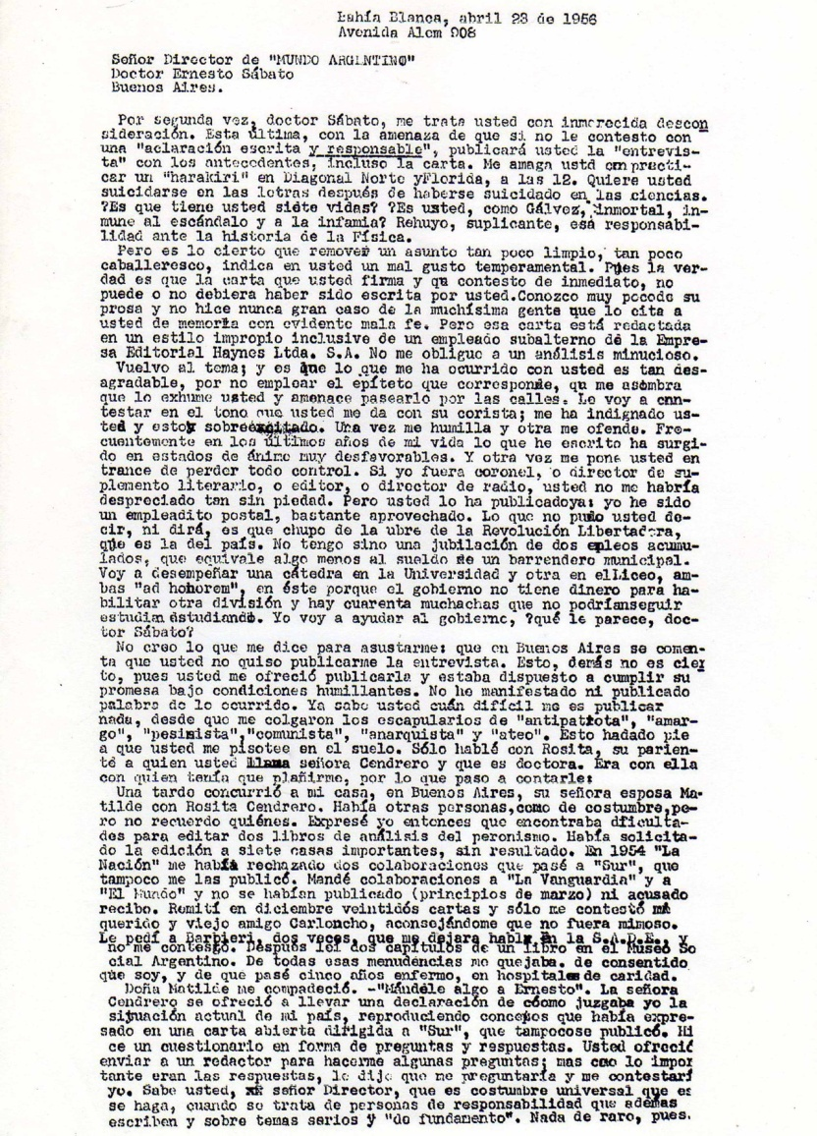
Carta de Martínez Estrada a Sábato (Hoja 1), 23 de abril de 1956
Fundación Martínez Estrada

Señor Director de Mundo Argentino
Doctor Ernesto Sábato – Buenos Aires
Por segunda vez, doctor Sábato, me trata usted con inmerecida desconsideración. Esta última con la amenaza de que si no le contesto con una aclaración escrita y responsable publicará usted la entrevista con los antecedentes, incluso la carta. Me amaga usted con practicar un hara-kiri en Diagonal Norte y Florida, a las 12. Quiere usted suicidarse en las letras después de haberse suicidado en las ciencias. ¿Es que usted tiene siete vidas? ¿Es usted, como (Manuel) Gálvez, inmortal, inmune al escándalo y a la infamia? Rehúyo, suplicante, esa responsabilidad ante la historia de la Física.
Pero es lo cierto que remover un asunto tan poco limpio, tan poco caballeresco, indica en usted un mal gusto temperamental. Pues la verdad es que la carta que usted firma y que contesto de inmediato, no puede o no debiera haber sido escrita por usted. Conozco muy poco de su prosa y nunca hice gran caso de la muchísima gente que lo cita a usted de memoria con evidente mala fe. Pero esa carta está redactada en un estilo impropio inclusive de un empleado subalterno de la Empresa Editorial Haynes Ltda. S. A. No me obligue a un análisis minucioso.
Vuelvo al tema; y es que lo que me ha ocurrido con usted es tan desagradable, por no utilizar el epíteto que corresponde, que me asombra que lo exhume usted y que amenace pasearlo por las calles. Lo voy a contestar en el tono que usted me da con su corista (Sic); me ha indignado usted y estoy sobreexcitado. Una vez me humilla y otra me ofende. Frecuentemente en los últimos años de mi vida lo que he escrito ha surgido en estados de ánimo muy desfavorables. Y otra vez me pone usted en trance de perder todo control. Si yo fuera coronel, o director de suplemento literario, o editor, o director de radio, usted no me habría despreciado tan sin piedad. Pero usted lo ha publicado ya: yo he sido un empleadito postal, bastante aprovechado. Lo que no pudo usted decir, ni podrá, es que yo chupo de la ubre de la Revolución Libertadora, que es la del país. No tengo sino una jubilación de dos empleos acumulados, que equivale algo menos al sueldo de un barrendero municipal. Voy a desempeñar una cátedra en la Universidad y otra en el Liceo, ambas ad honorem, en éste porque el gobierno no tiene dinero para habilitar otra división y hay cuarenta muchachas que no podrían seguir estudiando. Yo voy a ayudar al gobierno; ¿qué le parece, doctor Sábato?
No creo lo que dice para asustarme: que en Buenos Aires se comenta que usted no quiso publicarme la entrevista. Esto, además, no es cierto, pues usted me ofreció publicarla y (yo) estaba dispuesto a cumplir su promesa bajo condiciones humillantes. No he manifestado ni publicado ni palabra de lo ocurrido. Ya sabe usted cuán difícil me es publicar nada desde que me colgaron los escapularios de antipatriota, amargo, pesimista, comunista, anarquista y ateo. Esto ha dado pie a que usted me pisotee en el suelo. Sólo hablé con Rosita, su pariente, a quien usted llama Señora Cendrero, y que es doctora. Era con ella con quien tenía que plañirme, por lo que paso a contarle.
Una tarde concurrió a (mi) casa, en Buenos Aires, su señora esposa Matilde con Rosita Cendrero. Había otras personas, como de costumbre, pero no recuerdo quiénes. Expresé yo entonces que encontraba dificultades para editar dos libros de análisis del peronismo. Había solicitado la edición a siete casas importantes, sin resultado. En 1954 La Nación me había rechazado dos colaboraciones, que pasé a Sur, que tampoco me las publicó. Mandé colaboraciones a El Mundo, La Vanguardia, y no se habían publicado a principios de marzo, ni acusado recibo. Remití en diciembre veintidós cartas y sólo me contestó mi viejo y querido amigo Carloncho, aconsejándome que no fuera mimoso. Le pedí a (Vicente) Barbieri, dos veces, que me dejara hablar en la SADE, y no me contestó. Después leí dos capítulos de un libro (mío) en el Museo Social Argentino.
De todas esas menudencias me quejaba, de consentido que soy, y de que pasé cinco años enfermo, en hospitales de caridad. Doña Matilde se compadeció:
—Mándele algo a Ernesto—
La señora Cendrero se ofreció a llevar una declaración de cómo juzgaba yo la situación actual de mi país, reproduciendo conceptos que había expresado en una carta abierta dirigida a Sur, que tampoco se publicó. Hice un cuestionario en forma de preguntas y respuestas. Usted ofreció enviar a un redactor para hacerme algunas preguntas; mas creo lo importante eran las respuestas: le dije que me preguntaría y me contestaría yo. Sabe usted, señor Director, que es costumbre universal que se haga cuando se trata de personas de responsabilidad que además escriben sobre temas serios y con fundamento. Nada de raro, pues.
A las tres semanas recibo una nota de Mundo Argentino, donde se me dice:
1) que estando ausente el director me remiten para mi aprobación una nota que precederá la entrevista;
2) se dice allí que yo no encontraba dónde publicar mis escritos;
3) que Mundo Argentino me ofreció hospitalidad en mi desamparo;
4) que me mandaría un redactor, pero yo manifesté lo que ya he dicho;
5) que el lector quedaba enterado que yo era el único responsable, etc.
(…) Contesté: ¨de acuerdo¨, porque estaba tan deprimido que no acerté a cantarle a usted las cuarenta, como se lo merecía. (…)
Pues yo había tomado en serio que había que denunciar un mal tan nefasto (como el peronismo). Siempre ingenioso, ¿verdad, doctor Sábato? (…)
A los tres o cuatro días que usted me entregara a la policía con las manos atadas después de haberme invitado a su mesa, me enteran de que el escritor Luis Alejandro le había llevado un cuestionario que yo (no) le contesté; muy ingenioso de su parte, pues usted sabe que a mí me falta esa gracia que Dios le da a los hombres de ciencia. Usted se negó a publicarlo. Me pareció lógico.
Por casualidad, al día siguiente, un amigo que llegaba a Buenos Aires me enteró de que un periodista de Bahía Blanca, Rubén Bugallo, hacía tres meses que le había enviado a usted una nota sobre el problema de la metrópoli y del país –de lo que trata el último número de su revista sin mencionarlo a él ni a mí, que soy el padre de la criatura; Sarmiento es el abuelo– que ni se le había publicado ni se le había contestado. Ahí me citaba profusamente. Me preguntaban si tenía yo algo con usted, pues el señor Bugallo no se explicaba la desatención, que hacia mí había sido lo habitual. Le contesté que entre usted y yo no había ninguna afinidad ni relación, y que no me atribuyera fama de jettatore.
Mas lo cierto es que entonces se me hincharon las glándulas salivares, las parótidas, y le mandé un telegrama rogándole que no publicara la entrevista. Un asunto tan sucio ya echaba hedor. Eso es todo. ¿Quiere usted darle publicidad? ¿Es eso periodístico? Esta respuesta que me adelanto a enviarle es un confite; la artillería pesada me la reservo por si me humilla usted o me ofende de nuevo. Me humilló cuando reveló que yo había escrito Radiografía de la Pampa en la oficina de correos donde trabajaba, robándole al Fisco el sueldo. Yo era algo así como el cartero que robaba la correspondencia. Ah, doctor Sábato: si usted fuera escritor comprendería que un librito así no se escribe a patadas. Le digo todo esto porque me pide usted una declaración escrita y responsable, pues su perspicacia ha descubierto que suelo escribir sin responsabilidad. Óigame, Sábato: si usted me humilla y me ofrende otra vez, le voy a caer encima con todas las fuerzas que me quedan, y lo voy a aniquilar sin piedad, aunque ya sé que tiene usted patente de genio. No me exaspere, no me hostigue, no se sume usted a los que desde hace 25 años me destrozan la vida. Deje que esa suciedad sea sepultaba en el olvido. Pero si elije usted la espada en vez de la pipa, ¡ay del vencido! Lo saluda desde una colina (Ezequiel Martínez Estrada)

Gombrowicz y Sur
Pablo Gasparini se refiere a la conflictiva relación de Gombrowicz con el grupo Sur, en buena parte provocada por él mismo:
Frecuentemente, en su Diario, Gombrowicz hace de la desubicación de su pensamiento la principal razón de su desajuste a aquella suerte de aparato de recepción intelectual desarrollado por la intelectualidad argentina durante la Segunda Guerra. Abierta a los exiliados de la Europa en armas, Sur abrió de hecho un espacio en el que Gombrowicz no figurará a pesar de haber cultivado la amistad de escritores que orbitaron alrededor de aquella revista, como Adolfo de Obieta y Ernesto Sábato. La reticencia de Mastronardi en presentarlo a Victoria Ocampo, es un buen ejemplo de la provocadora suspicacia de la que el escritor polaco solió ufanarse. Sin embargo, aunque Gombrowicz se enorgulleció en numerosas ocasiones de la mala impresión que su figura habría causado en el medio intelectual argentino, no es tampoco menos cierto que en un primer momento, y en especial en razón de la publicación de la traducción al español de Ferdydurke (1947), buscó acercarse al mismo.
El propio Gombrowicz dedica un largo párrafo de su Diario para relatar lo que sucedió en una cena con la élite argentina en 1942:
Conocí a gran parte de la intelectualidad argentina. Silvina (Ocampo) era poetisa, de cuando en cuando publicaba un volumen de versos...; su marido, Adolfo (Bioy Casares) era autor de novelas fantásticas bastante buenas... y ese culto matrimonio vivía inmerso en la poseía y la prosa, frecuentaba exposiciones y conciertos, estudiaba novelas francesas, sin descuidar, de ninguna manera, su discoteca. En esa cena estaba también presente (Jorge Luis) Borges, quizás el escritor argentino de más talento, dotado de una inteligencia que el sufrimiento personal agudizaba; yo, con razón o sin ella, consideraba que la inteligencia era el pasaporte que aseguraba a ¨mis simplezas¨ el derecho a vivir en un mundo civilizado. Pero, prescindiendo de las dificultades técnicas, de mi castellano defectuoso y de las dificultades de pronunciación de Borges, quien hablaba rápido y poco comprensiblemente, omitiendo también mi impaciencia, mi orgullo y mi rabia, tristes consecuencias del doloroso exotismo y del consiguiente aprisionamiento en lo extranjero, ¿cuáles eran las posibilidades de comprensión entre esa Argentina intelectual, estetizante y filosofante y yo? A mí lo que me fascinaba del país era lo bajo, a ellos lo alto. A mí me hechizaba la oscuridad de Retiro, a ellos las luces de París. Para mí la inconfesable y silenciosa juventud del país era una vibrante confirmación de mis propios estados anímicos, y por eso la Argentina me arrastró como una melodía, o más bien como un presentimiento de melodía.
Ellos no percibían ahí ninguna belleza. Y para mí, si había en Argentina algo que lograra la plenitud de expresión y pudiera imponerse como estilo, se manifestaba únicamente en los tempranos estados de desarrollo, en lo joven, jamás en lo adulto. ¿Qué es, sin embargo, lo importante en un joven? Por cierto que no su sabiduría, experiencia, razón o técnica, siempre inferiores y más débiles en él que en un hombre ya formado, sino únicamente su juventud: esa es su carta de triunfo. Pero ellos no veían en esto ningún atractivo, y esa élite argentina hacía pensar más bien en una juventud mansa y estudiosa cuya única ambición consistía en aprender lo más rápido posible la madurez de los mayores. ¡Ah, no ser juventud!, ¡Ah, tener una literatura madura!, ¡Ah, igualar a Francia, a Inglaterra!, ¡Ah, crecer, crecer rápidamente! Además, ¿cómo podrían ser jóvenes, si personalmente eran hombres ya de cierta edad, si su situación social no encajaba en aquella juventud del país entero, si el hecho de pertenecer a las altas clases sociales excluía una verdadera unión con lo bajo?
Así, Borges, por ejemplo, advertía únicamente sus propios años, y no, por decirlo así, la edad que lo rodeaba; era un hombre maduro, un intelectual, un artista perteneciente a la Internacional del Espíritu, sin ninguna relación definida ni intensa con su propio suelo. (...) Él veía a la Argentina como un francés culto ve a Francia, o un inglés a Inglaterra.
(Mis relaciones con los escritores argentinos fueron) casi nulas. Sólo se habría podido hablar de relaciones tras la aparición de Ferdydurke, cuando yo ya tenía a mis espaldas siete años de vida en Argentina. Pero para entonces me había instalado en el anonimato, y me traía sin cuidado el mundo literario; era libre, independiente, caprichoso y provocador. Me había habituado al hecho de que nadie me tomaba en serio, y que tampoco yo tomaba a nadie en serio. Por lo demás, una obra como Ferdydurke debía verse confirmada por París para que les fuera posible reconocerme. (...) Ferdydurke despertó algunos entusiasmos, sobre todo entre los jóvenes, y se les dedicaron unas cuantas críticas en la prensa; pero finalmente todo quedó en agua de borrajas. Fue entonces cuando conseguí mi empleo en el Banco Polaco, y por lo tanto, la última razón que podía tener para implicarme en la literatura argentina, es decir, la posibilidad de rascar algún dinero aquí y allá, perdía su validez.

El desprecio de Borges
El 22 de julio de1956 Borges le dice a Bioy Casares en sus diálogos:
En una reunión, el conde pederasta y escritorzuelo Gombrowicz declara:
—Yo voy a decir un poema. Si en cinco minutos nadie propone otro tendrán que reconocer que soy el más grande poeta de Buenos Aires—
Recita:
—Chip chip llamo a la chiva—
(Scherzo, no desprovisto de ironía, porque chip chip se usa para llamar a las gallinas)
—mientras copiaba yo al viejo rico—
(Parte descriptiva. No significa ¨remedaba al viejo rico¨, sino ¨copiaba a máquina lo que el viejo rico dictaba)
—Oh, rey de Inglaterra, ¡viva!—
(Castañeteos. Exaltación Patriótica)
—El nombre de tu esposo es Federico—
(Dénouement aristotélico)
Córdova Iturburu trató de leer algo, pero no encontró las papeletas. Gombrowicz se declaró el rey de los poetas. El marido de Wally Zenner, radical de FORJA, tembló de indignación y estuvo a punto de proceder.

Y el miércoles 10 de marzo de 1982, Borges reitera su mal humor para con Witold, y le dice a Bioy Casares:
—Es asombroso cómo algunos escritores ilegibles engañan a personas más inteligentes y complejas que ellos. El culto de Lautréamont ha decaído, pero en Europa la gente habla en serio de Gombrowicz—

Martínez Estrada y Sur (Victoria Ocampo)
La relación de Martínez Estrada con Victoria Ocampo tuvo notables altibajos. En sus cartas se reconocen mutuamente –incluso se tratan de ¨admirada¨ o ¨admirado–, pero a la vez se propinan severas críticas. Victoria se preocupó por él durante su largo período de enfermedad (1950-1955), visitándolo en los hospitales públicos, ofreciéndole su propia casa de huéspedes de la revista Sur y contactos con afamados médicos. Martínez Estrada publicó en Sur unos pocos textos, y luego de la caída de Perón tuvieron su máximo alejamiento. Vemos algunas dedicatorias en libros y cartas intercambiadas entre ellos.

Victoria Ocampo a Martínez Estrada, junio de 1950

A E. Martínez Estrada, con la admiración de quien a (Sic) perdido la esperanza de conversar con él. (Victoria Ocampo, junio 1950) (Dedicatoria de Victoria Ocampo a Martínez Estrada, Soledad Sonora, Editorial Sudamericana).

Victoria Ocampo y el profeta (6 de diciembre de 1955)
Mi querido profeta iracundo: en esta tierra que es la suya y la mía, sepa usted que hay gentes que lo quieren. (…) No pida la gloria del olvido: no la conseguirá. (Ocampo)

Victoria Ocampo, Sur y el miedo (6 de diciembre de 1955)
Mi querido, recordado y admirado amigo:
Recibí su dolorosa y dolorida carta. He estado muy indecisa sobre lo que más convenía hacer con esa carta; y al decir convenía, no me refiero a conveniencias materiales, desde luego. Ni a temores. He pensado única y exclusivamente en el efecto espiritual, en el desasosiego, en el desaliento que podría producirles a algunos hombres de buena fe que en estos momentos se están sacrificando con la esperanza (y la ilusión) de sacar a nuestro país de la desastrosa situación en que se encuentra. Vi, por lo pronto, el efecto que le produjo a nuestro amigo Sebastián Soler. (…) Le confieso, querido Ezequiel, que no creo que hoy por hoy podamos todavía dar la batalla por perdida, y afligir a los hombres que están ya tan profundamente preocupados por los males que nos afectan a todos. Usted tiene sobrado derecho a decir lo que usted juzgue conveniente, y cómo lo juzgue conveniente. No hay en el país, entre la gente de letras, una voz más autorizada que la suya. Por eso mismo me da miedo… (…)
Compréndame, mi querido amigo; su carta está ya en pruebas. Sólo la retengo. Desearía publicar algo más explícito. Creo que es lo que de usted se espera.
Lo quiere y le abraza (Victoria Ocampo)

Mi querida y admirada Victoria Ocampo, 15 de julio de 1960
Le agradezco infinitamente que me invite a escribir en Sur, abriéndome de par en par sus puertas, sin bridas para mis posibles desmanes. ¿Es posible, como dice usted, aunque escriba contra alguno de nosotros? (…) Es usted otra vez injusta conmigo. Pero no la quiero apenar, pues palabras dolientes mías, hoy que tan desdichado me siento, decidido a morir fuera de mi patria, donde he trabajado como un borrico, para ser escarnecido y finalmente despojado de una pobre cosa que adquirí con economías de pan y sueño. No, mi amiga, usted que sabe por lo menos parte de mi inmensa desdicha, no debiera hablarme así. En fin. Pero como sabe usted que algún don tengo de agorero, pienso también que mis quejas la molestarán, y que en vez de compadecerme, se irritará usted contra mí. No importa. Sabe usted que tanto Agustina como yo tenemos devoción por usted, y que nada jamás me induciría a desconocer sus grandes dotes humanas y de artista. Si tuviese ánimos; sobre todo si pensara escribir una línea más en mi patria ingratísima, le mandaría algo para Sur. Pero no; no puedo.
Cariños de Agustina, y de su afectísimo S. S. (Ezequiel Martínez Estrada)

Victoria Ocampo y el general Risso (5 de agosto de 1960)

Querida y grande amiga Victoria Ocampo:

Inmediatamente de recibir su carta y el libro, le contesto. Me seco un poco las lágrimas y respondo a los puntos sobresalientes de su carta. (…) Usted sabe, mi amiga, porque también Sur, año 1937, cedió unas veinte páginas, que mi Radiografía fue considerado libro antipatriótico y renegado, que se me denunció a mis jefes (del correo) como yrigoyenista resentido, que el director Risso Domínguez me conminó a que en plazo perentorio presentara copia del acta de nacimiento –pues la denuncia era, entre otras bellezas, por tener la libreta de enrolamiento falsificada, que yo era español–, que me destituyeron de un buen puesto y doce años anduve de aquí para allá espiado y provocado para tener pretexto de exonerárseme. (...) Todo esto quizá lo sepa usted –tiene alguna confidencia mía–, y que en 1946 tuve que pedir la jubilación anticipada y que me retiré con $ 647 y centavos después de haber trabajado treinta años en el correo y veintitrés en el Colegio de La Plata, bien contados, pesados y medidos. (…) Agustina y yo la seguimos queriendo entrañablemente, y le enviamos un abrazo a lo largo del continente y por encima de las cosas.

Martínez Estrada a Victoria Ocampo, 16 de octubre de 1963

Decíale también que cada día me convenzo más del inmenso daño que le ha hecho (¿irreparable?) el trato con un hombre de espíritu tan plebeyo, tan de labriego que instala una joyería o perfumería, como Ortega y Gasset. Mató en usted a Beatriz y Francesca; mató en usted la seguridad en sí misma, la potencia de creación que Dios había puesto en su alma. ¿Qué podía enseñarle un profesor de filosofía, si usted se había henchido de Dante, que la hubiese ayudado a elevarse a la región de la luz increada? (Ortega y Gasset) le elogiaba su conferencia (¡a los militares!) sobre Gabriela Mistral y festejaba que (usted) le hubiera pagado a Borges con la misma moneda.

Contra los escritores de Sur, 1961
Desde Cuba, Martínez Estrada publicó una declaración contra los escritores argentinos –Borges, Mallea, Bioy Casares, Mujica Láinez y otros– que firmaron un manifiesto apoyando la invasión (de EEUU) a la isla el 20 de abril de 1961. Se dijo que había renunciado a la nacionalidad argentina, lo que fue desmentido por él.

Martínez Estrada y Jorge Luis Borges
Borges y Martínez Estrada tuvieron también una relación cambiante. Por eso, hay que tomar con precaución las siguientes palabras de Gregorio Scheines:
Martínez Estrada odiaba a Borges. Y Borges lo menospreciaba a Martínez Estrada. Cuando se cumplieron 25 años de Radiografía (1948), la SADE decidió hacerle un homenaje a don Ezequiel, y lo designó a Borges, que era el presidente, para decir las palabras de homenaje. Borges habló de la poesía de Martínez Estrada, pero no dijo ni una palabra de Radiografía. Don Ezequiel siempre creyó que lo hizo a propósito, que era una actitud maligna de Borges, como queriendo decir que Martínez Estrada, como ensayista era un buen poeta.
Martínez Estrada no lo quería a Borges, pero lo respetaba. Una vez coincidieron en Bahía Blanca. Vino Borges invitado por el Colegio Libre de Estudios Superiores, para hablar de sus autores favoritos: uno era Carriego, por quien tenía admiración. Borges dio la conferencia sobre Carriego, y yo lo invité a mi casa, donde hice una reunión. Sentamos a Borges en un sillón, y a Martínez Estrada en un sofá. Invité a un (…) pequeño grupo de intelectuales de Bahía Blanca. Quedamos mudos observando un diálogo entre los dos, donde no coincidían pero se trataban con gran respeto. Parecían realmente ¨lores¨. Lo que yo recuerdo es que en las reuniones, él hablaba solo. Hablaba y hablaba, y todo el mundo escuchaba, como en el teatro. Siempre era el centro, le gustaba tener gente a su alrededor y hacer sus grandes disertaciones. Él tenía un don histriónico, buena voz para hablar y una figura muy penetrante.

Sin embargo, todos los antecedentes hallados –dedicatorias en libros, cartas– resultan favorables a la existencia de una amistad entre Borges y Martínez Estrada hasta 1955.

Borges a Martínez Estrada, 1928
A Ezequiel Martínez Estrada, el poeta pudoroso de su originalidad, y originalísimo. Jorge Luis Borges (Dedicatoria de Jorge Luis Borges a Martínez Estrada, El idioma de los argentinos, Colección Índice, M. Gleizer editor, Buenos Aires, 1928)

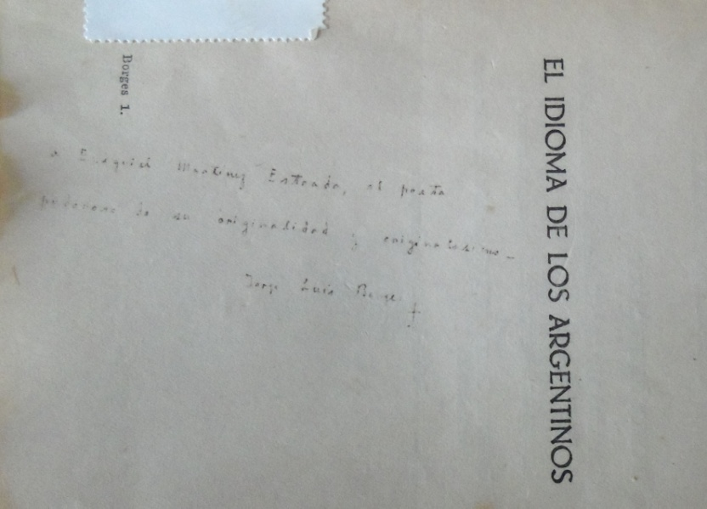
Carta de Martínez Estrada a su esposa Agustina, 1937
Goyanarte me escribió mandándome un recorte de El Hogar, que no sé si has visto, donde Borges hace una referencia muy elogiosa de mí, diciendo que Lugones, Capdevila y yo somos los mejores escritores de la República. Lo que falta es que nos den ahora los 20.000.

Borges visita a Martínez Estrada en su casa, 1937
Ayer llegué a casa molido, y cayó Borges a ofrecerme editar algún libro. Quedamos en que le daría el de Buenos Aires (N. del A.: La Cabeza de Goliat), para mayo. Así me obligo a trabajar. Se quedó hasta las 12.30!! Pero hoy haré una linda siesta.

Triple gentileza: Silvina Ocampo, Adolfo Bioy Casares, Jorge Luis Borges, 1941
A Ezequiel Martínez Estrada, con la plural admiración de Silvina Ocampo, Jorge Luis Borges, Rodolfo Bioy Casares. (Dedicatoria conjunta en Antología poética argentina, Colección Laberinto, Editorial Sudamericana, 1941.
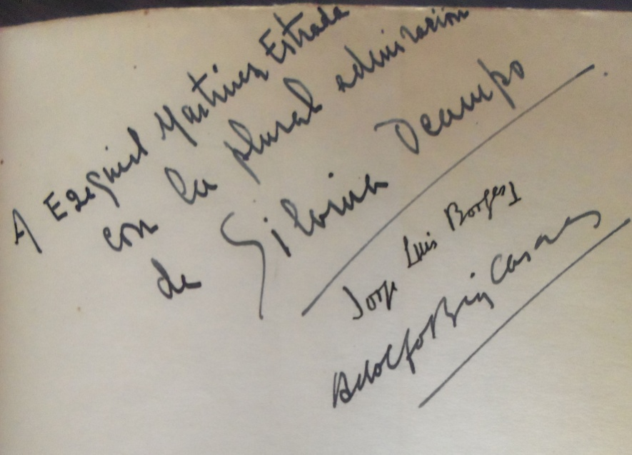

Borges a Martínez Estrada, 1952
A Ezequiel Martínez Estrada, con la admiración y la gratitud de su lector, Jorge Luis Borges, Buenos Aires 1952 (Dedicatoria de Jorge Luis Borges a Martínez Estrada, Otras Inquisiciones 1937-1952, Sur, Buenos Aires)
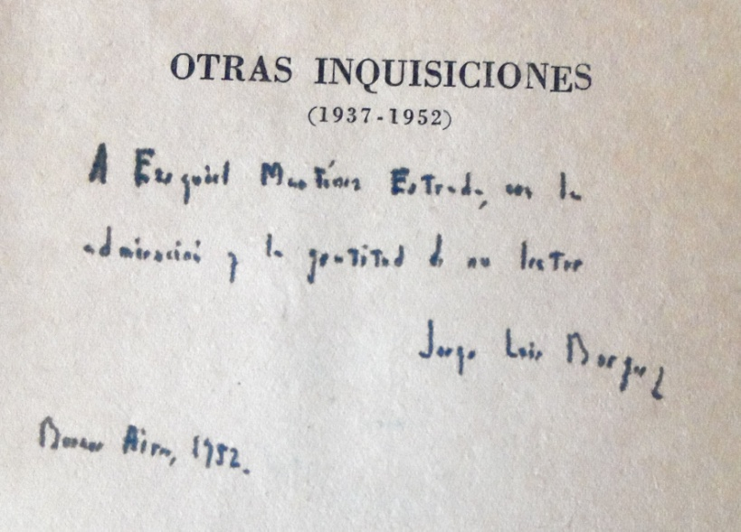

Después de la caída de Perón en 1955, Borges y Martínez Estrada inician una ruptura total de relaciones, no exenta de insultos y agravios. Veamos:

Borges, 25 de mayo de 1956
Comen en casa Borges y Wilcock. Refieren que Martínez Estrada, en Marcha, de Montevideo (23 de marzo de 1956, ¨Sucesores y albaceas del peronismo¨), dice que Perón fue el más inteligente de nuestros gobernantes, que fue grande por sus defectos como por sus virtudes; que con él se acabaron los baqueanos y aparecieron los topógrafos, los técnicos, y que nadie se atreverá a probarle a él, Martínez Estrada, que lo que ha dicho no es verdad.
Borges: Al que afirma que dos y dos son cinco le corresponde la prueba. No hay por qué registrar las sandeces de Martínez Estrada.

Borges, 31 de julio de 1956
Borges: Van a nombrar Presidente de la Academia Argentina de Letras. No me gusta nada la Academia. Con esa gente no se puede hacer nada. ¿Por qué la Academia depende de la española, que ya está bastante desacreditada? Habría que independizar la Academia Argentina de la Española. Con la gente que hay ahí no se puede hacer nada. Vos y yo no somos hombres de campañas; preferimos el ocio. Habría que llevar energúmenos: a Sábato o a Martínez Estrada. Hay una tradición en Argentina contra la Academia. Gutiérrez escribió en contra.

Borges, 3 de setiembre de 1957
También está trabada la poesía en Martínez Estrada. Pero en Martínez Estrada hay además una torpeza que no sé si es deliberada.

Desquite de Martínez Estrada en su destierro voluntario (1961)
Estando en La Habana, en marzo de 1961 Martínez Estrada habló por televisión en la entrega de premios del concurso literario de La Casa de las Américas. Afirmó que los premios literarios sirven de poco y nada: ¨a Tolstoi nunca le dieron el Premio Nóbel¨. Confesó que él, después de obtener el primer Premio Nacional de Literatura, pasó doce años sin escribir. A continuación habló José Bianco, que hizo una defensa de los premios y le recordó a Martínez Estrada que después de recibir el premio escribió Radiografía de la Pampa, a lo que éste contestó:
—Ya lo tenía escrito, y le ruego, querido amigo, que no me hable de mi país. En mi país sólo han pretendido y pretenden sofocar mi voz, sean cuales fueran los homenajes que me hagan—
Desde Cuba publicó una declaración contra los escritores argentinos –Borges, Mallea, Bioy Casares, Mujica Láinez y otros– que firmaron un manifiesto apoyando la invasión (de Estados Unidos) a la isla. Se dijo que había renunciado a la nacionalidad argentina, lo que fue desmentido por él.

Borges, 1º de agosto de 1964
Borges: en Europa ponen a Hudson por debajo de Tomlinson, como escritor menor: (así queda) en su lugar. Era un poco macaneador. Acordate del pasto que crecía en una noche y tapaba a un ejército.
Bioy Casares: O el toro matando de un grito, a la distancia.
Borges: Era un escritor simpático. No el mejor del mundo, como sostenía Martínez Estrada: eso es una locura y la frase no puede aplicarse a nadie.

Borges, 20 de noviembre de 1966
Uno podría creer que literatura moderna es toda la literatura contemporánea. No es así. ¿Cuándo habrá comenzado esta anomalía? Los poemas de Martínez Estrada no son literatura moderna. En cuanto a nosotros, es muy raro: yo creo que somos (literatura moderna) por error de información de quienes nos juzgan.

Tardío reconocimiento de Martínez Estrada a Borges, México, 1964
Pues es claro que Borges es nuestro gran Borges, pero no por las tonterías que gustan a los tontos, sino por una reducida serie de pequeñas obras que durarán tanto como Martín Fierro y Facundo.

Tardío reconocimiento de Borges a Martínez Estrada, 1972
En ocasión de las partidas simultáneas con grandes maestros en la calle Florida, Borges se hallaba entre el público. No fue ésa su única demostración de afecto por el ajedrez. Están sus sonetos, y está su presencia en el acto de clausura del Torneo Escolar de Buenos Aires, organizado por el Ministerio de Educación. Allí confesó con tristeza que no pudo releer a Martínez Estrada.
Agradecimientos

Marta Bryszewska (Biblioteca Domeyko)
Marta Ramírez La Hoz (Fundación Martínez Estrada)

Universidad Autónoma de Madrid, WEB.
Reciente edición del diario íntimo de Gombrowicz, en Polonia, 2013.
Argentinskieprzygody Gombrowicza, Klementyna Suchanow, Wydawnictow Literackie, Kraków, 2005, pág. 61, 105/6, 112, 116, 241 y 252. Traducción de Marta Bryszewska.
Carta de Gombrowicz a Piñera, 7 de marzo de 1947, Revista Unión, Gombrowicz por él mismo.
El cubano Virgilio Piñera lideró la traducción de Ferdydurke del polaco al castellano en el Rex.
Raimundo Lida (1908-1979), fue uno de los más importantes filólogos argentinos. Ernesto es Sábato.
Juan Carlos Gómez, Gombrowiczidas, inédito [WEB elortiba.org]. El Asirio-Babilónico era el apodo con que Gómez nombraba a Borges.
Klementyna Suchanow, ibíd., pág. 112, 115. Traducción de Marta Bryszewska.
Contra los Poetas fue un polémico texto, en el que criticaba a quienes hacían poesía como un simple ensamble de palabras, sin contenido. Su tesis era que los versos no gustan a casi nadie y que el mundo de la poesía versificada es un mundo falso, ficticio e infantil. Publicado en Revista Ciclón, Habana 1965.
$ 57.- de 1947 son aproximadamente hoy día unos U$S 150.
Presumiblemente la carta de recomendación que le había dado Manuel Gálvez a Gombrowicz, citada muchas veces por Juan Carlos Gómez en sus Gombrowiczidas.
El Casamiento se editó en Ediciones EAM, Buenos Aires, noviembre de 1948. Fue un gran fracaso, ya que el libro permaneció durante mucho tiempo en las librerías, sin venderse un solo ejemplar.
Los originales de los libros mencionados pertenecen al archivo de la Fundación Martínez Estrada.
Carlos Brück. Psicoanalista y escritor. Presidente de la Fundación Proyecto al Sur. Director de la revista Mal Estar.
Como puede verse, Martínez Estrada trata a Sábato duramente, con filosa ironía, enrostrándole un proceder muy poco caballeresco.
Martínez Estrada trabajó en el Correo Central entre 1915 y 1946, y se jubiló allí.
Martínez Estrada acusa a Sábato de cobrar un sueldo del nuevo gobierno, en tanto él trabajará ad honorem en la Universidad y en el liceo.
Se refiere a Carlos Sánchez Viamonte.
Vicente Barbieri (1903-1956), poeta argentino, fue director de la revista El Hogar en 1955/6, y presidente de la Sociedad Argentina de Escritores.
Matilde, esposa de Sábato; Rosa Cendrero, su secretaria. Ambas le sugirieron que le enviara los escritos a Sábato.
Martínez Estrada le dice a Sábato que él se preguntaría y contestaría, y que tratándose de un escritor serio, no hacía falta que le enviara ¨un redactor¨ para hacerle un cuestionario.
Martínez Estrada protesta al ventilarse detalles que él considera debieron mantenerse en privado.
El ¨escritor Luis Alejandro¨ no sería otro que Witold Gombrowicz, ya que no hay ningún escritor argentino que se llame de esa manera. Habría confundido el seudónimo, que era ¨Jorge Alejandro¨. Como puede verse, en este párrafo Martínez Estrada también omitió la palabra ¨no¨.
Periodista, viejo militante del antiguo partido socialista de Bahía Blanca.
A través del periodista Bugallo, Martínez Estrada había enviado a Mundo Argentino un artículo acerca del traslado de la Capital al interior. La revista publicó una nota sobre el mismo tema pero de otro autor.
Martínez Estrada responde irónicamente a la acusación de que escribió Radiografía de la Pampa en su oficina de correos ¨robándole dinero al fisco¨.
Carta de Martínez Estrada a Ernesto Sábato, desde Bahía Blanca, 23 de abril de 1956. [Fundación Martínez Estrada] Por este motivo motivo Sábato se enemistaría también con Borges.
El exilio procaz: Gombrowicz por la Argentina, Pablo Gasparini, Beatriz Viterbo Editora, Buenos Aires 2007, pág. 60/1.
Diario Argentino, Witold Gombrowicz, Adriana Hidalgo Editora, Buenos Aires 2001, pág. 45/7.
Testamento, Gombrowicz, pág. 99, citado en El exilio procaz: Gombrowicz por la Argentina, Pablo Gasparini, Beatriz Viterbo Editora, Buenos Aires 2007, pág. 142.
Cayetano Policinio ¨Policho¨ Córdova Iturburu (1899-1977) fue crítico de arte, periodista y poeta.
Wally Zenner fue una poetisa, de la cual Borges estuvo enamorado.
Borges, Adolfo Bioy Casares, Planeta, España, 2011, pág. 58.
Isidore Lucien Ducasse (1846–1870), Conde de Lautréamont, fue un poeta francés, nacido en Uruguay.
Borges, Ibíd., pág. 584.
Curioso error ortográfico. La propia Victoria Ocampo reconoce que su primera lengua fue el francés.
Carta pública de Victoria Ocampo a Martínez Estrada, Atlántida nº 1143, setiembre de 1960.
Se refiere a una carta pública que Martínez Estrada había enviado a Sur, nunca publicada, donde criticaba duramente a escritores e intelectuales que apoyaron a la llamada Revolución Libertadora.
Sebastián Soler (1899-1980) había viajado a los Estados Unidos junto a Martínez Estrada, en 1942. Fue nombrado por el gobierno revolucionario como Procurador General, entre 1955 y 1958.
Carta de Victoria Ocampo a Martínez Estrada, 6 de diciembre de 1955, Epistolario, op. cit., pág. 49/51.
Martínez Estrada había decidido tomar el camino del destierro por decisión propia, aceptando un puesto de profesor en la UNAM. Epistolario, op. cit., pág. 57.
Martínez Estrada se refiere a un litigio judicial contra un arrendatario. Epistolario, op. cit., pág. 57.
Carta de Martínez Estrada a V. Ocampo desde México, 15 de julio 1960. Epistolario, op. cit., pág. 57/8.
El general y doctor Carlos Risso Domínguez fue designado por Agustín Justo como Director General de Correos y Telégrafos.
Carta de Martínez Estrada a Victoria Ocampo desde La Habana a San Isidro, 5 de agosto de 1960. Epistolario, op. cit., pág. 59/60. El importe de $ 647 equivalía en 1946 a unos U$S 1000 de hoy.
De Francesca a Beatrice fue el primer libro de Victoria Ocampo, 1924.
Carta de Martínez Estrada a Victoria Ocampo desde Bahía Blanca a San Isidro, 16 de octubre de 1963. Epistolario, op. cit., pág. 93/6. Victoria Ocampo había dado una conferencia sobre Graciela Mistral en junio de 1957, en el Círculo Militar.[Chistian Ferrer]
Juan José Sebreli, Martínez Estrada, una rebelión inútil, Sudamericana 2007, pág 161/2.
Gregorio Scheines (1911-2001) fue un abogado, juez y escritor nacido en Bahía Blanca.
Reportaje de Juan Carlos Martini Real a Gregorio y Graciela Scheines, La Pampa de Goliat, Centro Editor de América Latina, 1994, pág. 22. La visita de Borges se había producido en 1949, cuando saludó a Martínez Estrada en su casa de la avenida Alem. Dijo: "Me llamó la atención la cantidad de pájaros en libertad, en las habitaciones, en los patios...". Ambos se reunieron luego en la casa de Scheines.
Se refiere al premio literario. Carta de Martínez Estrada a Agustina, 19 de febrero de 1937. [Fundación Martínez Estrada]
Carta de Martínez Estrada a Agustina, 17 de noviembre de 1937. [Fundación Martínez Estrada]
Juan Rodolfo Wilcock (1919 –1978) fue un poeta y escritor argentino, nacionalizado italiano.
Borges, Bioy Casares, Planeta, 2001, pág. 49. Borges respondió en Acción, Montevideo, 4 de junio de 1956, afirmando: ¨considero mala la actitud de Martínez Estrada, que elogiado indirectamente a Perón¨.
Borges, ibíd., pág. 59. Juan María Gutiérrez escribió contra la Academia en Cartas de un Porteño, 1876.
Borges, Bioy Casares, ibíd., pág. 134/5.
José "Pepe" Bianco (1908-1986) fue secretario de la revista Sur por más de 20 años. A raíz de esta visita a Cuba, renunció a su puesto en Sur después de una severa discusión con Victoria Ocampo. []
Juan José Sebreli, op. cit., pág 161/2.
Guillermo Enrique Hudson (1841-1922) fue un naturalista y escritor nacido en la Argentina, que luego emigró a Inglaterra. Muchas de sus obras se refieren a los pájaros.
Henry Major Tomlinson (1873–1958) fue un escritor y periodista inglés.
Borges, Bioy Casares, ibíd., pág. 444/5.
Borges, Bioy Casares, ibíd., pág. 464.
Artículo de Martínez Estrada sobre Victoria Ocampo, Cuadernos Americanos nº 135, México, 1964.
Se realizó en 1970, participando, entre otros, Robert Fischer.
El torneo se realizó en 1972, y fue auspiciado por La Vascongada.
Escritores y poetas en el arte-juego ciencia, Gaspar D. Soria, Deporte y Arte nº 2, octubre de 1977.

